Военно –патриотическое воспитание в школе.

«Нет более почётней миссии, чем Родину защищать»

ЦЕЛЬ:

Создание условий для формирования у подрастающего поколения уважительного отношения к Защитникам Отечества, подвигам воинов, погибших в годы Вов через проведение различных форм деятельности.

ЗАДАЧИ:

1. Повышать интерес учащихся к историческому прошлому страны, сохранению памяти о подвигах земляков, проявивших героизм и самоотверженность при защите Родины.
2. Формировать у учащихся активную жизненную позицию, патриотическое сознание.
Жизнь общества сегодня ставит серьезнейшие задачи в области воспитания и обучения нового поколения. Государству нужны здоровые, мужественные, смелые, инициативные, дисциплинированные, грамотные люди, которые были бы готовы учиться, работать на его благо и, в случае необходимости, встать на его защиту. В работе нашей школы одной из главных задач является воспитание подрастающего поколения. Важнейшая составляющая процесса воспитания – формирование и развитие патриотических чувств. Без наличия этого компонента нельзя говорить о воспитании по-настоящему гармоничной личности.
В свете этих задач повышается значимость военно-патриотического воспитания молодежи, так как именно оно должно внести весомый вклад, а в некоторых случаях и решающий вклад в дело подготовки умелых и сильных защитников Родины.
Военно-патриотическое воспитание тесно связано с воспитанием патриотизма. Военно-патриотическое воспитание – образовательная технология двойного назначения, поскольку всеми доступными формами вооружает юного гражданина важнейшими морально-психологическими качествами, необходимыми как будущему защитнику Родины, так и вполне мирному человеку. Ведь смелость, твердость характера, физическая выносливость необходимы как защитнику Родины, так и врачу, инженеру. В школе, ребята получают первую профориентацию, нередко и практически знакомятся с будущей военной специальностью связиста, кинолога, водителя, санинструктора. Ведь освоение штатной боевой техники в войсках пойдет успешнее, если молодой человек до призыва на службу в ряды Российской армии уже ознакомился с устройством и эксплуатацией мотоцикла, автомобиля, трактора. Разве не укрепляют силу воли, не вырабатывают у молодых людей терпение походы, состязания, военизированные игры.
Как видим, задача подготовки защитников Родины, стоящая перед нами, педагогами, весьма сложная и ответственная. Каждый учитель в школе должен пересмотреть как, с помощью каких средств, методов и приемов привить современному школьнику чувство патриотизма, которое гарантировало бы укрепление территориальной целостности России; любовь к ней; защиту Родины, как в мирное, так и в военное время (а не предательство и уклонение от службы в армии).

Военно-патриотическая работа со школьниками – это проверенный временем способ внушения молодым поколениям глубокого понимания нашей силы и веры в планетарную устойчивость России.
Военно-патриотическая работа со школьниками - одно из приоритетных направлений в системе воспитательной работы ГБОУ школы – интерната г. Алагир.
Основные цели и задачи по военно - патриотического воспитания направлены на воспитание у учащихся важнейших духовно-нравственных и культурно-исторических ценностей, беззаветной любви и преданности своей Родине, готовности к ее защите, подготовке к военной службе, пропаганде здорового образа жизни. Мероприятия запланированы в воспитательной программе школы «Духовно- нравственное развитие и воспитание обучающихся ГБОУ школы - интерната в разделе «Мое Отечество», в программе по военно-патриотическому воспитанию, приложению к программе «Духовно-нравственного развития и воспитания обучающихся ГБОУ школы - интерната».
Целью военно - патриотического воспитания является формирование достойного гражданина и патриота России.
Для достижения этой цели поставлены основные задачи:
- тверждение в сознании и чувствах учащихся патриотических ценностей, взглядов и убеждений;
- уважение к историческому и культурному прошлому России, к нашим славным традициям;
- повышение престижа государственной и военный службы;
- пропаганда славных дел старших поколений, формирование чувства гордости за свой народ и страну, воспитание достойных тружеников и защитников Родины.
В школе - интернате выстроена система работы по военно-патриотическому воспитанию, ведется по основным направлениям в урочное и внеурочное время
1 Деятельность в урочное время. На уроках формируются основы патриотических чувств. Уроки литературы, истории, музыки, ИЗО, ОБЖ объективно располагают большим патриотическим потенциалом. Специальный раздел в предмете ОБЖ – основы военной службы призван закрепить у обучающихся знания по допризывной подготовке, применять их на практике.
Уроки истории всегда были призваны способствовать воспитанию гражданственности, патриотизма учащихся, благодатный материал для этого дает изучение истории России. Благодаря патриотизму и героизму народных масс, России удавалось выходить из самых тяжелых ситуаций в самые сложные периоды своей истории. Уроки истории призваны помочь школьникам пережить и осмыслить все положительное, что было в прошлом.
Физическая культура и спорт рассматривается как спортивно-патриотическое воспитание. Также физкультура и спорт является одним из эффективнейших средств профилактики заболеваний, укрепления здоровья и поддержания высокой работоспособности человека. Обязательными задачами физической подготовки является:
- формирование здорового образа жизни;
- гармоничное физическое и духовное повышение психологической устойчивости, возможности функционирования организма к воздействию неблагоприятных факторов; развитие и постоянное совершенствование выносливости, силы, быстроты и ловкости, что необходимо для будущих защитников Отечества;
- цель спортивно-патриотического воспитания развитие у детей и молодёжи гражданственности и патриотизма, как важнейших духовных, социально значимых ценностей.
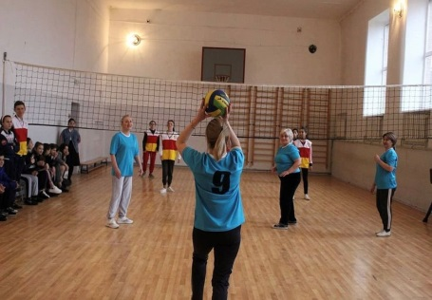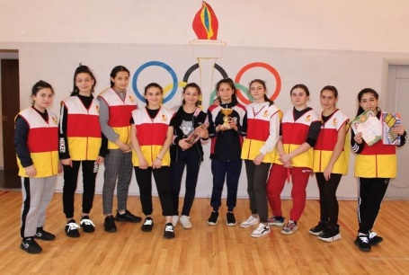

2 воспитание на пропаганде славных дел старших поколений, боевых традициях народа и Вооруженных Сил, формировании чувства гордости за свой народ и страну.
-Мероприятия по увековечиванию памяти героев Отечества, погибших в борьбе за независимость нашей Родины;
-проведение уроков Мужества, встреч с ветеранами Великой Отечественной войны;
-просмотр фильмов, видеороликов;
-проекты, посвященные Великой Отечественной войне, пионерах, комсомольцах, героях, конкурс презентаций и тд.
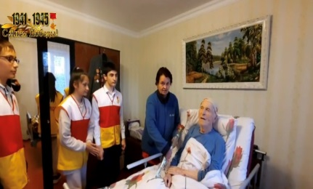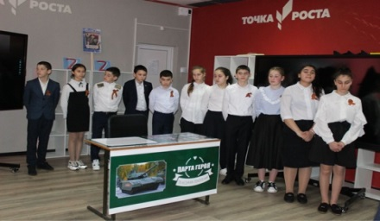

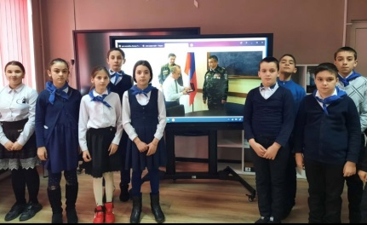

3 экскурсионно-краеведческое направление:
а) экскурсии по местам боевой Славы (Майрамадаг «Музей защитников Суарского ущелья», к памятнику «Семь братьев Газдановых», Мемориал Славы, «Барбашово поле» и др.);
б) Онлайн-экскурсии;
в) экскурсии по историческим местам;
г) Экскурсии в музей МВД;
д) «Поезд Победы» музей на колесах посвященный ВОВ;
ж) учебный центр военной полиции;
з) дом – музей генерала И.А. Плиева

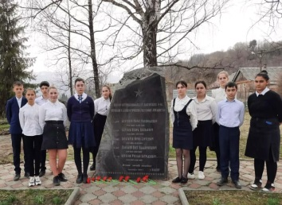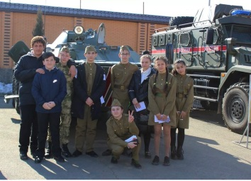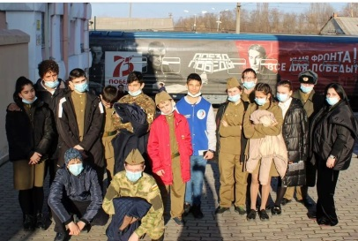

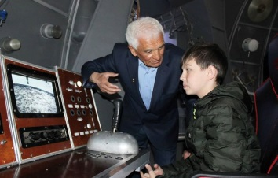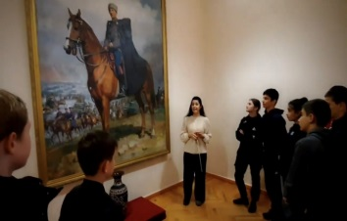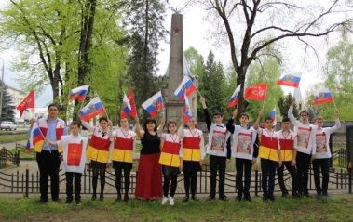

4 художественно-эстетическое направление:
-Празднование памятных дат, проведение выставок детского творчества патриотической направленности;
-Конкуры на лучшее исполнение военной песни, конкурс инсценированной военной песни;
-конкурс стихов;
-конкурс сочинений,
-конкурс презентаций;
«Правнуки Победы;
-Смотр строевой песни;

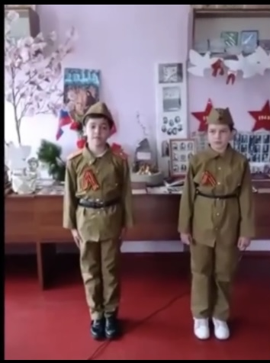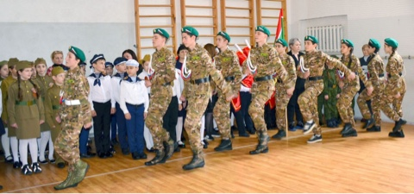

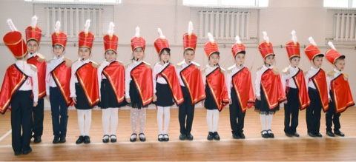

5 Участие и проведение акций патриотической направленности:
-«Георгиевская лента»;
-«Бессмертный полк»;
-«Свеча памяти»; и другие.
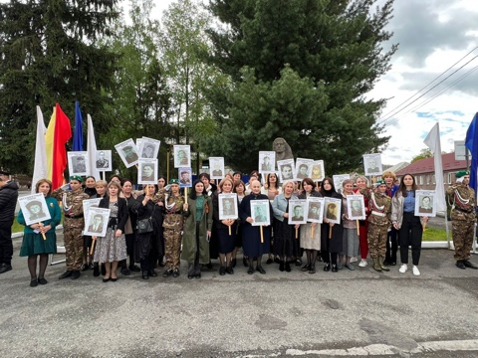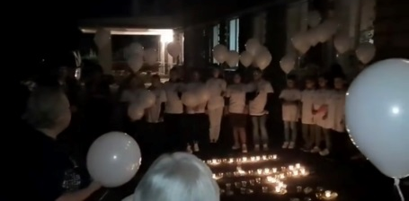

6 Военно-патриотическое объединение «Юнармия»:

-Встречи с ветеранами;
-Организация и проведение военно-спортивных игр;
-Встречи с представителями военных профессий;
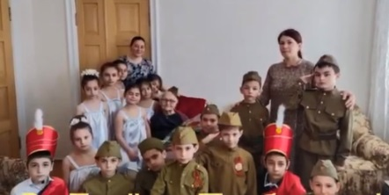

7 Информационно-просветительская деятельность:

- Оформление стендов;
- Уголок Боевой Славы;
-Плакаты, памятки;
- Просмотр документальных фильмов идр.
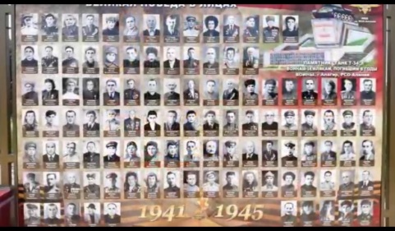

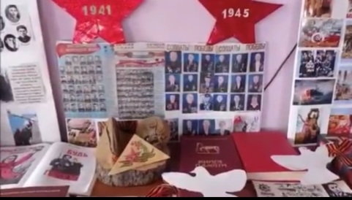
Данная система военно-патриотического воспитания реально помогает управлять процессом подготовки обучающихся к защите Родины, любви к своему Отечеству, уважению к историческому и культурному прошлому России, к ее славным традициям, повышению престижа военной службы, стремлению вносить свой вклад в ее процветание, придает всей проводимой работе системность, последовательность и целенаправленность, обеспечивает преемственность в организации и развитии военно-патриотической деятельности школьников. Воспитание гражданина – патриота всегда была стратегической целью школы. Патриотическое сознание наших граждан остается важнейшей ценностью, одной из основ духовно – нравственного единства общества.
От того, как будет поставлена работа по патриотическому воспитанию в школе зависит во многом выполнение этой сложной проблемы современности, быть постоянно действующей и направленной на конечный результат – воспитывать гражданина – патриота своей страны.

